S m l o u v a
o nájmu uzavřená níže uvedeného dne, měsíce a roku mezi

Pronajímatelem:
Heimstaden Czech s.r.o.
se sídlem 28. října 3346/91, Moravská Ostrava, 702 00 Ostrava
zapsaná v obchodním rejstříku vedeném Krajským soudem v Ostravě, oddíl C, vložka 66812
IČ: 05253268
Plátce DPH, DIČ: CZ699002915
Zastoupena: xxxxxx na základě plné moci účinné od 19. 12. 2025
Bankovní spojení: Česká spořitelna, a.s.
Č. účtu: xxxxxxx
(dále jen „pronajímatel“) a
Nájemcem:
Moravskoslezské inovační centrum Ostrava, a.s.
Adresa sídla: Technologická 375/3, Pustkovec, 708 00 Ostrava
IČ: 25379631
Plátce DPH, DIČ: CZ25379631
Zastoupena: Mgr. Adéla Hradilová, předseda představenstva
Bankovní spojení: Raiffeisenbank a.s.
Číslo účtu: 3327034003/5500
Telefon: xxxxx
Kontaktní e-mailová adresa: xxxxx
Fakturační e-mailová adresa: fakturace@ms-ic.cz
(dále jen „nájemce“)

Systémové číslo smlouvy: 977 0896 672

v tomto znění:

I.
Úvodní ustanovení

- Pronajímatel je vlastníkem pozemků p.č. 896/1, zastavěná plocha a nádvoří, p.č. 896/2, ostatní plocha, p.č. 869, zastavěná plocha a nádvoří, p.č. 891/1, ostatní plocha a p.č. 895/4, zastavěná plocha a nádvoří, v k.ú. Moravská Ostrava.

- Na výše uvedených pozemcích je umístěno parkoviště pro osobní vozidla, které je zakresleno v dokumentaci, která tvoří přílohu č. 1 této smlouvy (dále jen „Parkoviště“). Parkoviště je rozděleno na jednotlivá číslovaná parkovací stání a vjezd na Parkoviště je zajištěn proti vjezdu vozidel třetích osob.

II.
Předmět nájmu

- Pronajímatel touto smlouvou dává do nájmu nájemci za níže uvedených podmínek parkovací stání č. 67, tak jak je vymezeno v dokumentaci, která tvoří přílohu č. 1 této smlouvy (dále jen „Parkovací stání“).

- Pronajímatel pronajímá nájemci Parkovací stání za účelem parkování jednoho z následujících osobních vozidel:

RZ: xxxxx,xxxxx

- Nájemce není oprávněn Parkovací stání využívat k podnikání spočívající v tom, že umožní jiné osobě užívání Parkovacího stání.

Vjezd na Parkoviště bude umožněn po vytočení (učinění tel. spojení) tel. čísla xxxx,xxxxxxx

III.
Doba pronájmu

- Smlouva se sjednává s účinností od 1. 3. 2026 na dobu neurčitou.

- Smlouva může být ukončena dohodou zúčastněných stran, anebo výpovědí bez udání důvodu, přičemž výpověď musí být písemná a doručená druhé straně.

- Výpovědní lhůta je 1 - měsíční a začíná běžet první den následujícího měsíce po doručení výpovědi. Smluvní strany se v rámci smluvní volnosti dohodly, že pokud dojde ze strany pronajímatele k výpovědi nájemci z důvodu neplacení nájemného, bude výpovědní lhůta činit pouze jeden měsíc.

Pronajímatel je oprávněn od nájemní smlouvy odstoupit:
  - dá-li nájemce Parkovací stání do užívání bez písemného souhlasu pronajímatele.
  - neplatí-li nájemce splatné nájemné po dobu více než 30 dní.
  - je-li třeba s ohledem na pravomocné rozhodnutí příslušného správního orgánu Parkovací stání vyklidit.
  - užívá-li nájemce Parkovací stání k jinému účelu než dohodnutému.

Odstoupením smlouva zanikne k prvnímu dni následujícího měsíce poté, co písemné odstoupení od smlouvy pronajímatelem bylo doručeno nájemci.

- Není-li možno písemnou výpověď smlouvy doručit, uloží se písemnost na poště a adresát se vyzve, aby si
písemnost vyzvednul. Písemnost se považuje za doručenou dnem, kdy byl pronajímatel vyrozuměn
o skutečnosti, že si nájemce zásilku nevyzvedl ve stanovené lhůtě.

IV.
Cena za nájem a způsob úhrady

- Smluvní strany se dohodly na výši nájemného tak, že činí 1 800,00 Kč měsíčně + DPH ve výši odpovídající platným právním předpisům.

Dle § 56 zákona 235/2004 Sb. nájem prostor a míst k parkování vozidel podléhá zdanění DPH dle platných daňových předpisů.

Smluvní strany se dohodly, že nad rámec nájemného je nájemce povinen hradit pronajímateli na úhradu služeb spojených s užíváním Parkovacího stání paušální částku 90,- Kč měsíčně + DPH ve výši odpovídající platným právním předpisům.

- Nájemce se zavazuje platit pronajímateli nájemné a úhradu služeb spojených s užíváním Parkovacího stání měsíčně v celkové částce 1 890,00 Kč + DPH, dle shora citovaného ujednání, a to vždy do 14-ti dnů po vystavení daňového dokladu vystaveného pronajímatelem nebo do termínu splatnosti uvedeného na pronajímatelem vystavené faktuře na účet pronajímatele u České spořitelny, a.s. číslo účtu 1649952369/0800. Při placení je nutno uvádět vždy systémové číslo smlouvy uvedené v záhlaví této Smlouvy, které je variabilním symbolem faktury. Účastníci se dohodli, že pronajímatel je oprávněn jednostranně změnit systémové číslo této smlouvy, a to písemným oznámením doručeným nájemci. V takovém případě je nájemce povinen od měsíce následujícího po měsíci, ve kterém mu bylo oznámení o změně systémového čísla smlouvy doručeno, uvádět při placení jako variabilní symbol faktury – daňového dokladu nové systémové číslo smlouvy. Při nesprávném uvedení variabilního symbolu může být faktura považována za nezaplacenou. Každá platba bude vždy přiřazena k pohledávce s nejstarší splatností. Dnem uskutečnění zdanitelného plnění bude vždy první den kalendářního měsíce běžného roku. Pro případ prodlení s placením nájemného se sjednává zákonný úrok z prodlení.
- Nájemce se nad rámec výše uvedeného zavazuje, že nájemné za užívání Parkovacího stání a úhradu služeb spojených s užíváním Parkovacího stání za první měsíc trvání nájemního vztahu od 01.03.2026 uhradí do 5 dnů po oboustranném podpisu smlouvy.

- Pronajímatel je oprávněn na základě písemného sdělení počínaje dnem 1. 7. 2027 každoročně jednostranně zvýšit nájemné o míru inflace, určenou jako přírůstek průměrného ročního indexu spotřebitelských cen vyhlášeného Českým statistickým úřadem za rok předcházející roku, ve kterém dochází k úpravě nájemného (dále jen "Míra inflace"). Bude-li index pro výpočet Míry inflace uvedený v předcházející větě tohoto ustanovení smlouvy jako takový zrušen, pak strany souhlasí s tím, že výše nájemného bude upravována s využitím jiného indexu, který oficiálně nahradí index zrušený, nebo takového indexu, který bude nejvíce odpovídat zrušenému indexu, případně účelu zamýšlenému tímto ustanovením smlouvy, nebude-li žádná náhrada zrušeného indexu k dispozici. Pronajímatel se zavazuje písemné sdělení provést nejpozději 30 dnů před 1. 7. každého kalendářního roku.

- Smluvní strany se dohodly, že v případě, že nájemce bude v prodlení s placením nájemného a/nebo služeb spojených s užíváním Parkovacího stání po dobu delší než 5 dnů, je pronajímatel oprávněn zamezit nájemci vjezd na Parkoviště a užívání Parkovacího stání. Nájemce je však povinen platit nájemné po celou dobu, kdy mu bude zamezen vjezd na Parkoviště a užívání Pakovacího stání.

V.
Práva a povinnosti smluvních stran

Pronajímatel se zavazuje:

- odevzdat nájemci Parkovací stání ve stavu způsobilém smluvenému nebo obvyklému užívání.
- umožnit nájemci užívání Parkovací stání v souladu s touto nájemní smlouvou.
- neprovádět na Parkovacím stání bez souhlasu nájemce stavební změny či jiné úpravy.
- provádět pravidelnou údržbu Parkovacího stání spočívající zejména v úklidu sněhu a listí včetně pravidelné údržby a provádění oprav zařízení zabezpečujícího vjezd na Parkoviště.
- sdělit nájemci bezodkladně změnu tel. čísla umožňujícího vjezd na parkoviště viz. čl. II. bod 4. této smlouvy.

Nájemce se zavazuje:

- neumožnit užívání Parkovacího stání bez souhlasu pronajímatele jiným osobám ani jiným vozidlům.
- užívat Parkovací stání s péčí řádného hospodáře obvyklým způsobem pouze k účelu sjednanému touto smlouvou. V případě, že bude na pronajímaném pozemku způsobena škoda, nahradit ji v rozsahu odpovídajícímu míře zavinění.
- neparkovat vozidla na jiném místě Parkoviště než na Parkovacím stání, a to ani na vjezdu či výjezdu
z Parkoviště.
- veškeré odpady likvidovat na své náklady při dodržování všech příslušných hygienických a ekologických norem a právních předpisů a na požádání předložit pronajímateli doklad o způsobu likvidace. Jakékoliv pozemkové úpravy lze provádět pouze se souhlasem pronajímatele, přičemž nájemce nemá nárok na úhradu takto vzniklých nákladů. Po ukončení nájmu uvede nájemce Parkovací stání do původního stavu, tj. do stavu v jakém tento převzal.
- mimořádně zvýšenou pozornost věnovat likvidaci ropných a toxických látek. O každém úniku těchto látek ihned informovat příslušné orgány a pronajímatele. Zajistit, aby nedošlo ke kontaminaci vod.
- po ukončení nájmu se nájemce zavazuje předat Parkovací stání ve stanoveném termínu odpovědnému zástupci pronajímatele v řádném stavu (beze zbytků jakýchkoliv materiálu nebo odpadů). Parkovací stání bude předáno na základě předávacího protokolu, který zajistí zástupce pronajímatele. Pokud Parkovací stání bude předáno v jiném stavu, než je požadováno, je pronajímatel oprávněn zajistit úklid Parkovacího stání na náklady nájemce.
- neprodleně písemně oznámit pronajímateli změnu údajů uvedených v záhlaví smlouvy, pokud k takovéto změně dojde.
- neprodleně písemně oznámit pronajímateli změnu údajů týkajících se vozidel parkujících na Parkovacím stání.
- neprodleně písemně oznámit pronajímateli změnu svého telefonního čísla uvedeného v čl. II. bod 4. této
smlouvy.
- v případě, kdy nájemce bude přes výzvu, doručenou na jeho posledně známou adresu, užívat jiné místo na Parkovišti než na Parkovacím stání, anebo, pro případ že nájemce skončí nájemní poměr k Parkovacímu stání jakýmkoliv způsobem a nájemce po skončení nájemního poměru ani přes výzvu, doručenou na jeho posledně známou adresu, Parkovací stání nevyklidí a nepředá, je pronajímatel i bez předchozí výzvy oprávněn:
  - zamezit nájemci, jeho zaměstnancům a všem dalším osobám užívajícím Parkovací stání spolu
s nájemcem přístup k Parkovacímu stání
  - provést vyklizení všech věcí, nacházejících se na Parkovacím stání a na Parkovišti na náklady nájemce do úschovy

  - náklady vzniklé vyklizením a za úschovu vyúčtovat nájemci
  - v případě, že nájemce přes písemnou výzvu doručenou na poslední známou adresu věci uložené v úschově nevyklidí nejpozději do 6 měsíců od jejich uložení, je pronajímatel oprávněn uschované věci dle své úvahy zlikvidovat
  - nájemce výslovně s uvedeným postupem souhlasí a svým podpisem na této nájemní smlouvě potvrzuje, že pronajímatele k výše uvedenému postupu v celém rozsahu zmocňuje.

VI.
Závěrečná ustanovení

- V ostatním se smlouva řídí ustanovením občanského zákoníku v platném znění.

- Tato smlouva může být měněna pouze písemnými vzestupně číslovanými dodatky, které jsou jako dodatky výslovně označené a podepsané oprávněnými zástupci obou smluvních stran.

- Smlouva je vyhotovena ve dvou stejnopisech, z nichž pronajímatel obdrží jedno a nájemce jedno vyhotovení.

V Ostravě, dne ……………………… V Ostravě, dne ………………………

Pronajímatel Nájemce
Heimstaden Czech s.r.o. Moravskoslezské inovační centrum Ostrava, a.s.

……………………………… ………………………………
zastoupena xxxxxx Mgr. Adéla Hradilová
na základě plné moci ze dne 19. 12. 2025 předseda představenstva

I I I
// o
q, I
'v )

,......,
•
>U
ro

o
',,_

o r o

dlažba
'v f
o
o
obr.0.10 s

s

209.859

•

209.80(109.807 209.81809.803

209.833 209.653 209.625

A
,,.,.........;
Ostrčilova o
\ o
ul. Ostrčilova
o
209
209.787 20!ltl81
209.596

>I-; s
o
00

'v o
;
-
, \ oo
0 0 [Q]0 0
13
o'vo
oo
og o
0
0
00 0

o
0 00 o 2,

0
0
'o vo 0

o
o
840 209
27
·

6 3 12
- •......
& ..
1 1 '1 16
209.804
69
o'vo

I
I
o v/
o ow
o o a
o

>
o o o
asfalt
o o o o o
209.902 o
20
2reJ86 !
\i o
...6'.
8 : .. ..

,

f
Cil [
-
o
o
>(.)
'--
cn o
o s
o
o
Předmět nájmu:
Parkovací stání č. 67

209.865
007; i s P6o ; l : :
o

o ,:; o o
os _Geton
= dlažba

o br.0,04

\\ q, /o
, 0 0 'v

O í 0 0 o o o 0
o
o o 0 0
J t 11 i u LJ
" -I

dlažba

g
0 0 0 'v

o
00

asfalt
i 0 o
0 'v
[
o
o
0 -,
I q, I
/ / _J
0 0 □, o

oC
o o 13
0
0 0 0

dlažba
0 o

asfalt

o·s"
i§''

dlažba
o dlažba o
I í
I I
D
\ Q) \
\ \
o'vo ó 0 'v
o o

0 0

dlažba
0 0 0
/ \

118chody

asfalt

asfalt
g
s
g; s
o
e
O)

o / -_--" o
□

0
•

o s s
g_ \
0 0 0 0 0 0
\\ Q) )
I
o ('.)
o .

c:::i
'v
0
ob,0.05 @',
L 0 obr.0,04
dlažba
0 8 obr.0,02I

obr.0,04

209.930
obr.0,05
obr.0,05
dlažba
( obr.0,05
J--.. o
'
Í'
::::,

l o o J

Y:--/
panel
g

_,
o · --······ ' · · ·· ··0 · -· -· · - ----- - -- ------ - - -· ······ ·· ·· ······· ······ ········ o · · --., -. .
f | ob<O. | O< | o | o | f o | o f | E:i | ,

om
&

s 1 o
,,,,,, / / t/ "' / ₂ / J / 4 / /

/ / V (
( L/ (_

obr.0,01
0 07 '''8ilJžba

0 _/
?2;2 z . 31

obr.0,01
f / L Y -:-/---,----

o 07
[J
o·
obr,ae o bor. o.
a
% --7---,--------,.....
11
.o-
D
G
oO
es>_)

o _{T} io
'v obr.0,07 obr. 1u V obr.0,07
I 1 9
1.7.. ........... ....... iá o .... I ! b9i 0 0 . o 20
126 27
32 ° "'33 'j i,

dlažba
s
0 -· -i 1 O
Ld"-"
dlaeba
"I_
0
=,1._-I'-
...saiazM -I
- - - -
V- - -
I
35 ₀
O
0 0 J 6

dlazba
N ••••••••.•••••••••••••/ ••••/ ••••L .wL ../..
v .. -
dlaž:
=
ff' 47
o 8• -

o
;::;:-:=- =-
=- -'=.:::;
- =- =- =-'=- =-

C>il
e
Cil
(.)
Cil

CC
7 llu?s4hody _j I U- l ody

T r:St:::r c:::i 'f 'f c:::i
'r

oo
o o

'f --Y6 c:::i
ísh

13
s o
ul. Na Desátém
o asfalt
•
LY -
=v·
,

o
"u-

'v

-
o)í,

Á_{:L}1
asfalt
N
=-::::=;:;=-
===== +======--===='=.::=:::::; ==

_, /;/

o

o
e
o
si

ílITI
o
o

' Í'
s s Í'
s s Í' Í'
ob,

::::,
I o ooo
o OD
r
o
o
,'vo
(JY r r
p
o ó 0
L

'1)...}•I'«'
' ?-, (f"
00p
p p
oó

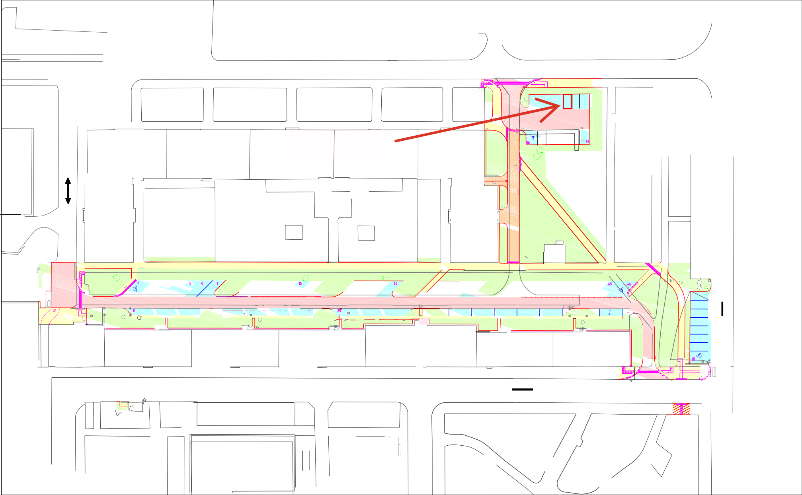
o \ o
O eo
8

o
o ó
o
o
00 s
,0

_}.,t.,,
;,1 f-
0

(0
o o
o'vo
0 0
f 0
0,

0

._s,i.,..
.?}.(f'
0 0
ó

I
/ 0

